СЛУЖБА ЗАНЯТОСТИ – ГРАЖДАНАМ ПРЕДПЕНСИОННОГО ВОЗРАСТА

Что такое предпенсионный возраст?

5 лет до выхода на пенсию – это предпенсионный возраст.

Мужчины:
60–65 лет.

Женщины:
55–60 лет.

Работодатель не может уволить человека предпенсионного возраста!

За увольнение или отказ в приеме на работу по причине возраста – уголовная или административная ответственность.

Помните: Трудовым кодексом Российской Федерации (ст. 3) запрещена дискриминация по возрасту. Размещение информации о вакансиях с ограничением прав или установлением преимуществ по возрасту также запрещены.

Штраф для юридических лиц –

от 50 000 до 100 000 руб.

Центры занятости населения предлагают гражданам:

трудоустройство с учетом профессиональных критериев и квалификации,

временное трудоустройство,

ярмарки вакансий,

общественные работы,

профессиональное обучение,

консультирование.

Программы повышения квалификации

В ближайшие годы появятся бесплатные программы повышения квалификации для граждан предпенсионного возраста.

Вы можете быть направлены на профессиональную подготовку, повышение квалификации, переподготовку по направлению службы занятости, если:

Вы не имеете профессии (специальности),

невозможно подобрать подходящую работу из-за отсутствия у Вас необходимой профессиональной квалификации,

Вами утрачена способность к выполнению работы по прежней профессии (специальности),

необходимо изменить профессию в связи с отсутствием для Вас подходящей работы.

Пособие по безработице для человека предпенсионного возраста:

2018 г. – 4 900 руб.,
с 1 января 2019 г. – 11 280 руб.*

* Выплаты устанавливаются на один год.

Важно!

Во всех центрах занятости населения открыты постоянно действующие консультационные пункты для граждан предпенсионного возраста по вопросам трудоустройства и обучения.

Куда обратиться?

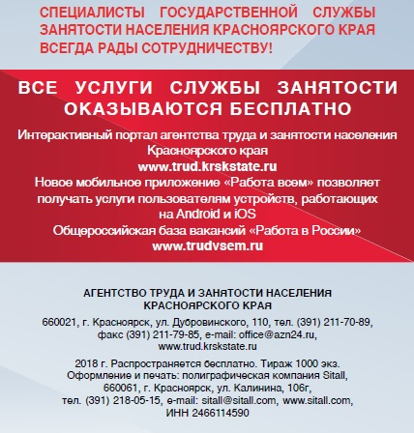
Телефон горячей линии: ________________.

